Dagsprogram
Vis alle dager
Mars 3
Avreise fra Oslo

Mars 4
Ankomst til Buenos Aires. Byvandring og omvisning i operahuset Teatro Colón
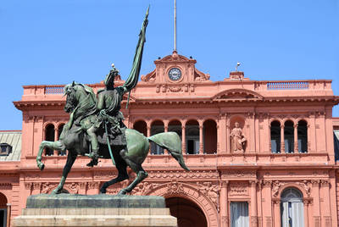

Mars 5
Buenos Aires. Byrundtur, vinsmaking og tangoshow med midMars (kjøpes separat)
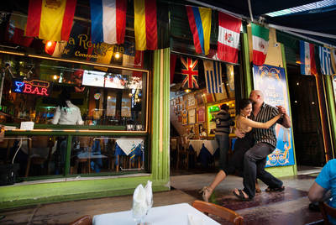

Mars 6
Buenos Aires. Tid til egne opplevelser

Mars 7
Buenos Aires. Pampas, gauchoer og lekker ranchlunsj (kjøpes separat)

Mars 8
Fly til Posadas – videre til Encarnación, Paraguay. UNESCO-fredet jesuittisk misjonsby
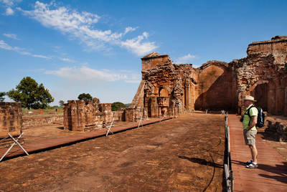

Mars 9
Encarnación–Iguazú, Brasil. Omvisning ved Itaipú-demningen

Mars 10
Iguazú-fossen på den argentinske siden

Mars 11
Iguazú-fossen på den brasilianske siden og fly til Rio de Janeiro

Mars 12
Rio de Janeiro. Corcovadofjellet, Kristusstatuen og byrundtur

Mars 13
Rio de Janeiro. Båttur på Guanabara-bukta og besøk på sambaskole (kjøpes separat)

Mars 14
Rio de Janeiro. Botanisk hage og Sukkertoppen. Hjemreise. Mulighet for ekstra feriedager i strandbyen Búzios

Mars 15
Ankomst til Oslo

